**Le manoir Hillcrest**

**Mots cachés** (les mots n’ont pas les accents aigu (é))

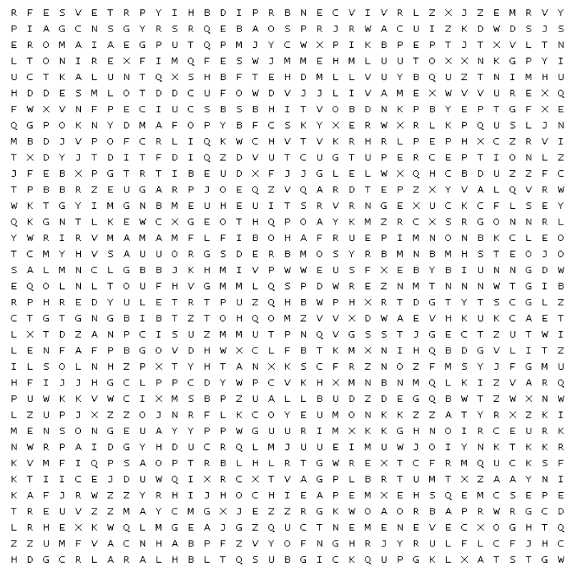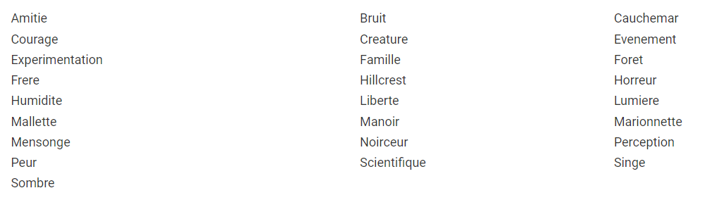

**Corrigé**

